1995年全国高中学生化学竞赛(江苏浙江赛区)初赛试题
原子量及有关数据：
Sn：118.7 Cl：35.45 H：1 C：12 S：32 Na：23 O：16 Br：80 Cr：51.9
Mn：54.9 Pb：207 Al：27 Mg：24 Cu：64 lg2＝0.3010
1．本试卷内容限3小时完成；
2．全卷满分为150分；
3．可使用计算器
一．选择题（共10小题，每题3分，共30分．每小题可能有1个或2个正确选项。如果多选、漏选或一对一错都不给分。）
1．制取下列物质的方案能够达到目的的是
A 用生锈的废钢铁与稀硫酸反应制绿矾
B 用碳酸钠与稀H₂SO₄反应制CO₂
C 用食盐、二氧化锰和稀H₂SO₄共热制Cl₂
D 用铁与稀盐酸反应制氯化铁
2．两种盐的混和物，加热或遇水均能放出使澄清石灰水变浑浊的气体，这两种盐不可能的是
A NaHSO₄和Na₂CO₃ B Al₂(SO₄)₃和NaHCO₃
C NaHSO₄和KHCO₃ D MgSO₄和Na₂CO₃
3．A、B是短周期元素，最外层电子排布式分别为ms^{x}，ns^{x}np^{x+1}。A与B形成的离子化合物加蒸馏水溶解后可使酚酞试液变红，同时有气体逸出，该气体可使湿润的红色石德试纸变蓝，则该化合物的分子量是
A 38 B 55 C 100 D 135
4．已知，常温下CH₃COOH的电高平衡常数为1.76×10^{－5}，常温下将pH＝3的 CH₃COOH溶液用水稀释一后，溶液的pH值为
A 3 B 3.15 C 3.3 D 2.7
5．某无色溶液中加入过县盐酸有沉淀产生，过滤后向油液中加入过量纯碱溶液又有沉淀产生，下列溶液中符合此条件的是
① Ag＋、Fe^{3＋}、Na＋ ② Ag＋、Al^{3＋}、K＋ ③ Ag＋、Ba^{2＋}
④ SiO₃^{2－}、AlO₂－、K＋ ⑤ Ag＋、NH₄＋、H＋ ⑥ SiO₃^{2－}、K＋、Al^{3＋}
A 各组均符合 B ②③④⑥ C ②③④ D ①②③④⑥
6．某元素x的原子量为a，它的最高价氧化物的水化物的分子式为H_{m}XO_{n}（m＞1），下列有关叙述正确的是
A 该酸的水溶液中，[H＋]︰[XO_{n}^{m－}]＝m︰1
B 该酸的摩尔质量为（m＋a＋16n）克
C 100毫升该酸溶液只能中和4克NaOH
D 若0.1摩/升该酸溶液的pH＝1，则Na_{m}XO_{n}的水溶液的pH值＞7
7．常温时，下列三个反应都能自发的向右进行：
2W－＋X₂＝2X－＋W₂
2Y－＋W₂＝2W－＋Y₂
2X－＋Z₂＝2X－＋Z₂
由此得出的正确结论是
A X－、Y－、Z－、W－中，Z－还原性最强
B X₂、Y₂、Z₂、W₂中，Z₂的氧化性最弱
C 2Z－＋Y₂＝2Y－＋Z₂不能自发向右进行
D 还原性X－＞Y－
8．某密闭容器中放入一定量的NO₂，发生反应2NO₂N₂O₄＋Q，达平衡后，若分别单独改变下列条件，重新达到平衡后，能使混和气体平均分子量增大的是
A 通入N₂ B 通入 NO₂ C 通入N₂O₄ D 升高温度
9．甲酰胺的氮原子上两个氢原子都被甲基取代后所得到的产物称为N，N－二甲基甲酰胺，简称为DMF，是现在常用的溶剂。下列四种化合物的分子量，只有一个跟其它3个不同，它是
A DMF B 丙酸 C 乙醛酸 D 乙醚
10．将甘氨酸和丙氨酸混合起反应生成各种三肽，可能的连结方式有多少种？
A 2种 B 4种 C 6种 D 8种
【参考答案】
1．A B 2．D 3．C 4．B 5．C 6．D 7．C 8．B C 9．A 10．D
二．选择题（共5小题，每题4分，共20分。每小题有1～2个选项符合题意。如果多选、漏选或一对一错都不给分。）
11．有一瓶无色气体可能含H₂S、CO₂、HBr、HCl、SO₂中的一种或几种，将此气体通入稀氯水中，恰好完全反应，得无色透明溶液。把此溶液分成两份，分别加入盐酸酸化的BaCl₂溶液和硝酸酸化的AgNO₃溶液，均出现白色沉淀。对此结论：①原气体中肯定有SO₂；②原气体中可能有SO₂；③原气体中肯定没有HBr和H₂S；④不能确定原气体中有无HCl；⑤原气体中肯定没有CO调原气体中肯定有HCl，正确的是
A ①③④ B ①④⑤ C ①③④⑥ D ①③⑤⑥
12．已知蓄电池在放电时起原电池的作用，充电时起电解他的作用。铅蓄电池在放电和充电时发生的化学反应可用下式表示：
Pb＋PbO₂＋2H₂SO₄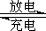2PbSO₄＋2H₂O
据此判断下列叙述中正确的是
A 放电时铅蓄电池负极的电极反应为：PbO₂＋4H＋＋SO₄^{2－}十2e＝PbSO₄＋2H₂O
B 充电时铅蓄电池阴极的电极反应为；PbSO₄＋2e＝Pb^{2＋}＋SO₄^{2－}
C 用铅蓄电池来电解CuSO₄溶液，要生成1.6克Cu，电池内部要消耗0.05摩H₂SO₄
D 铅蓄电池充电时，若要使3.03千克PbSO₄转变为Pb和PbO₂，需通过20摩电子
13．在等物质的量的短周期金属单质A和B中，分别加入足量的酸，在A中加盐酸，在B中加稀硫酸。反应完全后，生成的氢气体积分别为V_{A}和V_{B}。，而且V_{A}≠V_{B}。若要确定反应生成物中A和B的化合价，你还可以要求下列选项中任何一个数据，它们是
A V_{A}︰V_{B}的值 B V_{A}或者V_{B}的值
C 所耗两种酸的物质的量之比 D 两种酸的摩尔浓度之比
14．A、B、C、D、E均为氯的含氧化合物，我们不了解它们的分子式（或化学式），但知道它们在一定条件下具有如下的转换关系（未配平）：
① B＋H₂O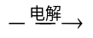C＋H₂O ② A→B＋NaCl
③ E＋NaOH→B＋C＋H₂O ④ D＋NaOH→A＋B＋H₂O
这五种化合物中氯的化合价由高到低的顺序为
A C、B、E、D、A B B、D、A、C、E
C C、D、E、A、B D C、E、B、D、A
15．某烃分子量为82，试判断它可能是
A 烷烃 B 烯烃或环烷烃 C 炔烃或二烯烃 D 环烯烃
【参考答案】
11．A 12．B C 13．A C 14．D 15．C D
三．实验题：（15分）
16．粗食盐中除含有钙、镁、硫酸根等可溶性杂质外，还含有泥砂等不溶性杂质。
实验室中粗食盐提纯的操作如下：
（1）在台称上称取租食盐15克，研细，放入小烧杯中，加40毫升蒸馏水，用电炉加热并搅拌，使其溶解。然后往热溶液中加入3～4毫升25％的BaCl₂溶液。小心用电炉保温10分钟，使BaSO₄沉淀完全。
请问：如何运用最简方法检验溶液中已无SO₄^{2－}离子？
操作时需保温的原因是
（2）在上述溶液中滴加饱和Na₂CO₃溶液，直至不再产生沉淀为止。请问这步操作的目的是
（3）将经过操作（2）后的溶液趁热进行减压过滤。请问这一操作能除掉哪些杂质？
（4）用纯净氯化氢通入操作（3）所得滤液中，直至不再析出NaCl晶体为止。通氯化氢气体的作用是
（5）用减压过滤方法将产品（NaCl晶体）抽干，并将产品移入蒸发皿，在通风橱中炒干。请问烘炒的原因是
【参考答案】
（1）静止片刻在上层清液处，滴加一滴BaCl₂溶液，不出现浑浊就说明SO₄^{2－}已经除尽。
避免形成BaSO₄胶体，加速BaSO₄沉降。
（2）除去Ca^{2＋}、Mg^{2＋}以及加入过量Ba^{2＋}
（3）BaSO₄、CaCO₃、MgCO₃、BaCO₃以及泥砂等不溶性杂质
（4）除去溶液中的CO₃^{2－}，同离子效应使NaCl结晶析出
（5）去掉吸附在晶体表面的HCl
四．简答题（一）：（共4小题，17～19每题5分，20题15分，共30分）
17．SnCl₂极易水解，生成白色沉淀Sn(OH)Cl后难以溶解，所以，配制SnCl₂溶液时应防止它的水解，并防止它氧化为SnCl₂。
那么，怎样配制100mL 0.1000mol·L^{－1}的SnCl₂溶液呢？
18．在硫酸铬溶液中，逐滴加入氢氧化钠溶液，开始生成灰兰色沉淀，继续加碱，沉淀又溶解，再向所得溶液中加溴水，直到溶液的绿色转为黄色。写出各步的化学方程式。
19．氯酸是一种强酸，其浓度若超过40％就会迅速分解，产生一种比它酸性更强的酸，同时放出两种气体的混合气体，该气体干燥后的平均分子量为45.57，它可以使湿润的淀粉——KI试纸变兰后又褪色。试写出
（1）氯酸分解的方程式
（2）气体与淀粉——KI试纸反应方程式。
20．将14.7克镁、铝合金全部溶于500毫升 6摩/升的盐酸中，充分反应后，再加入400毫升 8摩/升的NaOH溶液，结果得到26.3克沉淀，求合金中各组分的质量。
【参考答案】
17．称取1.896gSnCl₂固体，溶于约30mL浓HCl中，然后用少量水洗三次，并全部转移入100mL容量瓶中，配成100mL溶液，然后加入少量Sn粒以防止它氧化。
18．Cr₂(SO₄)₂＋6NaOH＝Cr(OH)₃＋3Na₂SO₄
Cr(OH)₃＋NaOH＝NaCr(OH)₄
2NaCr(OH)₄＋3Br₂＋8NaOH＝2Na₂Cr₂O₄＋6NaBr＋8H₂O
19．26HClO₃＝15O₂＋8Cl₂＋10HClO₄＋8H₂O
Cl₂＋2KI＝2KCl＋I₂ I₂＋5Cl₂＋6H₂O＝2HIO₃＋10HCl
20．①若Al(OH)₃全部溶解：n_{Mg}＝0.453mol n_{Al}＝0.141mol
②若Al(OH)₃部分溶解：n_{Mg}＝0.050mol n_{Al}＝0.500mol
五．简答题（二）：（共2小题，每题15分，共30分）
21．两个有机化合物A和 A’，互为同分异构体，其元素分析都含溴58.4%（其它元素数据不全，下同）。A、A’在浓KOH（或NaOH）的乙醇溶液中强热都得到气态化合物B，B含碳85.7%。B跟浓HBr作用得到化合物A’。
将A、A’分别跟稀NaOH溶液微微加热，A得到C；A’得到C’。C可以被KMnO₄酸性溶液氧化得到酸性化合物D，D中含碳氢共63.6％；而在同样条件下C’却不被氧化。
1．试写出A、A’、B、C、C’、D的结构简式，并据此画一框图，表示它们之间的联系，但是不必写反应条件。
2．试写出C→D的氧化反应的离子方程式。
22．有机分子的构造式中，四价的碳原子以一个、二个、三个或四个单键分别连接一个、二个、三个或四个其它碳原子时，被分别称为伯、仲、叔或季碳原子（也可以分别称为第一、第二、第三或第四碳原子），例如化合物A中有5个伯碳原子，仲、叔、季碳原子各1个。
[A]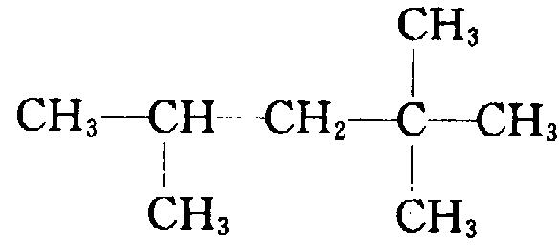
请回答以下问题：
（1）化合物A是汽油燃烧品质抗震性能的参照物，它的学名是 。它的沸点比正辛烷的 （填写下列选项的字母）A 高；B 低；C 相等；D 不能肯定。
（2）用6个叔碳原子和6个伯碳原子（其余为氢原子）建造饱和烃的构造式可能的形式有种 （不考虑顺反异构和光学异构）。请尽列之。
（3）只用8个叔碳原子（其余的为氢原子）建造一个不含烯、炔健的烃的结构式。
【参考答案】
据题意，A、A’应为溴代烃，脱HBr后得B。设B为C_{m}H_{n}，计算得m＝2n，故B是单烯烃，A、A’是溴代烷烃。解得n=4。那么C应为醇，D为酸C₄H₈O₂，计算其碳氢含量为63.6%，符合题意。再根据各物质之间的转化，判断出结构简式。
（1） 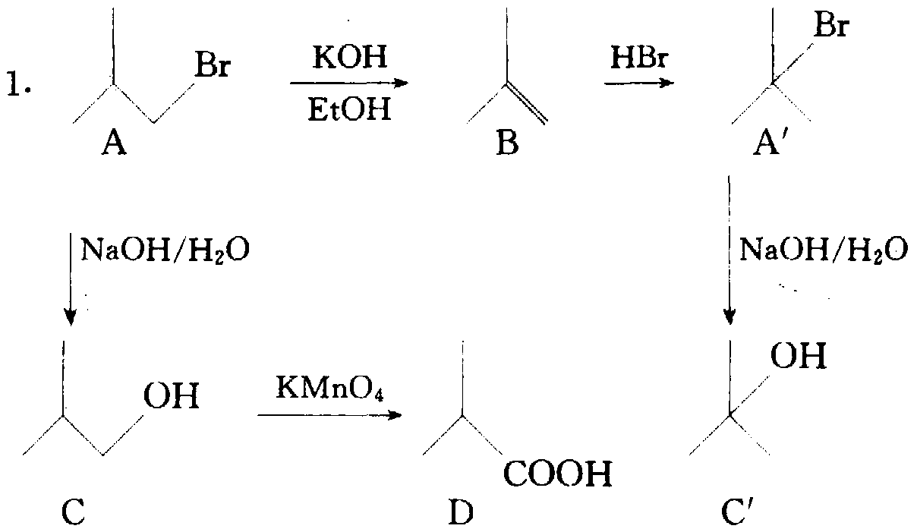
（2）5(CH₃)₂CHCH₂OH＋4MnO₄－＋12H＋→5(CH₃)₂CHCOOH＋4Mn^{2＋}＋11H₂O
22．（1）2，2，4—三甲基戊烷；B；
（2）8种： 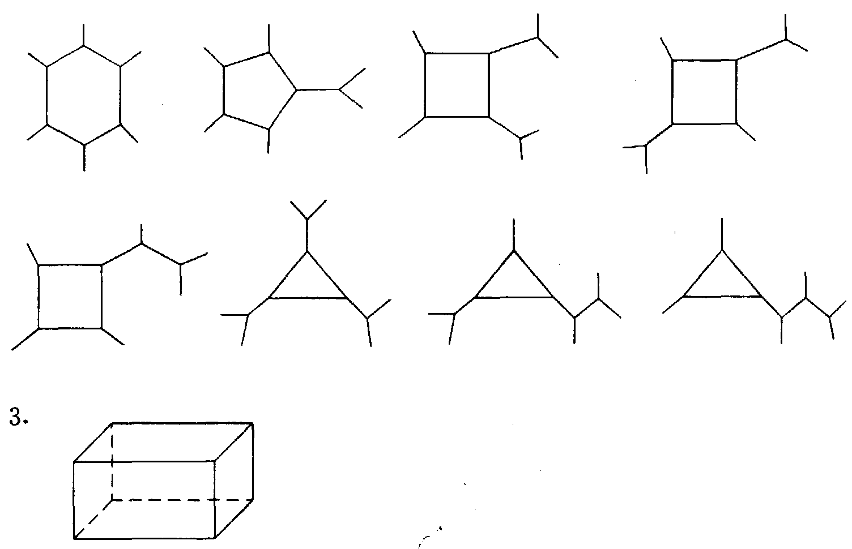
（3）
六．计算题：（共2小题，23题10分，24题15分，共25分）
23．两个体积相等的玻璃球，中间用细管连通（其体积不计），开始时两球温度均为300K，共含0.7mol H₂，其压强为0.5×P⁰（P⁰为标准压力，其值为101.325KPa，1Kp＝10³Pa）
若将（甲）球放入400K油浴中，而（乙）球仍为300K。求两球内的压强和H₂的物质的量。
24．温度对反应速率的影响可用阿伦尼乌斯公式的一种形式表示：
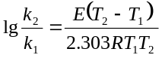
式中k₁、k₂分别为温度T₁、T₂时某反应的速率常数；E为反应的活化能（单位：kJ/mol）（假定活化能在温度变化范围不大时是常数）。又对同一反应，在不同温度下反应速率常数与反应时间的关系如下：
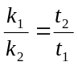
（1）现知在300K，鲜牛奶5小时后即变酸，但在275K的冰箱里可保存50小时，牛奶变酸反应的活化能是多少？
（2）若鲜牛奶存放2.5小时后即变酸，则此时温度为多少？
【参考答案】
23．0.572P⁰ 甲球0.3nol 乙球0.4mol
24．（1）63.19 kJ/mol
（2）308.5 K

